基隆市中山高中 111學年度 第二學期 第三次段考 國二公民與社會試題

班級： 座號： 姓名：__________

#全部試題都有一個最適合的答案，請將正確答案劃在答案卡上。

一、單一選擇題：每題2分，共68分
- ( )依據《少年事件處理法》規定，如果年滿 14 歲的少年犯了最輕本刑為 5 年以上有期徒刑的罪，則依下列何者處理？
(Ａ)少年刑事案件 (Ｂ)少年保護事件
(Ｃ)少年民事案件 (Ｄ)少年行政事件。
- ( )關於少年刑事案件，原則上會交由哪一個法院管轄？
(Ａ)行政法院 (Ｂ)地方法院 (Ｃ)高等法院 (Ｄ)少年法院（庭）。
- ( )下列四人均為國二學生，何人的犯罪行為屬於「少年保護事件」？
(Ａ)阿青犯下擄人勒贖案件 (Ｂ)阿妙與人爭吵打死對方
(Ｃ)阿國砸破他人車窗 (Ｄ)阿花夥同友人將同學凌虐致死。
- ( )小晴正在整理少年刑事案件的處理流程，下列何者為正確的流程？
(Ａ)年滿 12～18 歲且犯罪情節輕微→少年保護官起訴→少年法院（庭）審理→處以刑罰
(Ｂ)年滿 14～18 歲且犯罪情節重大→檢察官起訴→少年法院（庭）審理→處以刑罰
(Ｃ)年滿 18 歲且犯罪情節重大→少年保護官起訴→少年法院（庭）審理→處以保護處分
(Ｄ)未滿 14 歲且犯罪情節輕微→檢察官起訴→少年法院（庭）審理→處以保護處分。
- ( )根據以下資料，在處理少年刑事案件與少年保護事件時，甲、乙、丙三者的身分依序為何？
甲：於假日對少年施以品德教育。
乙：審理少年案件，可要求少年寫悔過書。
丙：偵查、起訴少年刑事案件。
(Ａ)少年保護官、檢察官、法官 (Ｂ)少年保護官、法官、檢察官
(Ｃ)法官、檢察官、少年保護官 (Ｄ)檢察官、少年保護官、法官。
- ( )依《兒童及少年性剝削防制條例》規定，下列何者不屬於「性剝削」行為？ (Ａ)拍攝、製造兒少為性交行為之影片
(Ｂ)與兒少進行性交易
(Ｃ)利用兒少從事坐檯陪酒工作
(Ｄ)利用兒少直播賺錢。
- ( )附表為少年刑事案件與少年保護事件的比較，表中何項正確？
項目 | 少年刑事案件 | 少年保護事件
(甲)犯罪情節 | 較輕 | 較重
(乙)審理或起訴 | 由少年法院（庭） | 由檢察官
(丙)接受處分 | 刑罰 | 保護處分
(丁)犯罪行為 | 如偷竊 | 如殺人
(Ａ)甲 (Ｂ)乙 (Ｃ)丙 (Ｄ)丁。
- ( )2019 年立法院修正《少年事件處理法》，以「曝險少年」取代過往的「虞犯少年」，希望藉輔導安置幫助少年脫離有高度犯罪風險的不利環境，而非將其當作是未來的潛在罪犯來管理，去除少年虞犯身分標籤。下列何者不是辨識所謂「曝險少年」的行為徵兆？
(Ａ)和同學唱歌時喝毒品咖啡包助興
(Ｂ)經常攜帶刀械在背包中
(Ｃ)計畫要偷金飾店的項鍊，買好工具準備偷竊
(Ｄ)經常出入夜店、酒店等場所。
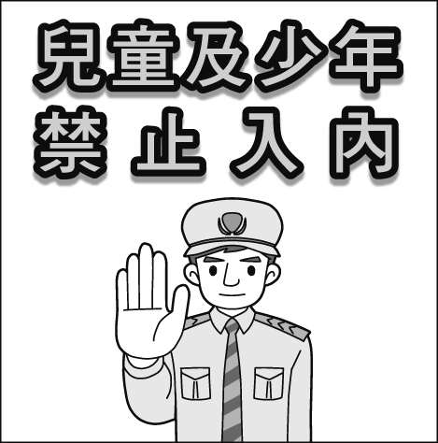
- ( )就讀八年級的小康經過某限制級電子遊戲場時，發現門口張貼一張公告，如附圖所示。小康好奇想進去看看，遭到店員攔阻勸離。根據上述內容判斷，下列敘述何者有誤？
(Ａ)未滿 18 歲禁止進入此遊戲場
(Ｂ)該禁令符合《兒童及少年福利與權益保障法》之規定
(Ｃ)屬於兒童及少年的保護措施
(Ｄ)此店家負責人將面臨行政罰。
- ( )《兒童及少年福利與權益保障法》中明定兒少的「福利措施」，下列敘述何者屬之？
(Ａ)父母應禁止兒少抽菸、吃檳榔 (Ｂ)出版品、遊戲軟體應予以分級
(Ｃ)提供兒少家庭諮詢 (Ｄ)兒少不得出入酒家。
- ( )1989 年 11 月 20 日，聯合國大會通過《兒童權利公約》，並將這天定為國際兒童人權日。我國參酌《兒童權利公約》，對《兒童及少年福利與權益保障法》進行修法，讓國內法律跟上國際人權規範的標準。有關上述內容的理解，下列何人的回答正確？
(Ａ)阿昊：畫底線處兩者所指的兒童年齡相同
(Ｂ)阿武：我國民間公益團體負責修法以保障兒少權益
(Ｃ)阿賢：我國兒童人權的標準已與國際接軌
(Ｄ)阿珍：我國為落實《兒童權利公約》的精神，將 11 月 20 日定為國定假日。
- ( )15歲的小德不慎被詐騙集團利用擔任車手被逮捕，少年法院念在其初犯且情節輕微，法官可能會對小德判處下列何種處分？
(A)罰鍰 (B)損害賠償
(C)保護管束 (D)有期徒刑。
- ( )網友在社群網站 po 文說：自己爸爸常拿別人的孩子比較，並說明別人家小孩 12 歲去打工月薪能 2 萬 5、18 歲高中畢業月薪就破 5 萬、30 歲不到就能成為總經理，屆時月薪就 15 萬以上，30 歲不到就能買豪宅和名車，所以打算送 12 歲的弟弟去工作。對此網友怒批如果公司老闆敢僱用童工從事工作就違反了下列何法規定？
(Ａ)《少年事件處理法》
(Ｂ)《勞動基準法》
(Ｃ)《民法》
(Ｄ)《兒童及少年福利與權益保障法》。
- ( )保障兒少權益是社會共同的責任，以下內容中協助兒少的型態與下列何者相同？
台灣兒童暨家庭扶助基金會自 1978 年試辦家庭寄養服務，並自 1981 年起陸續接受各縣市政府委託，一直在兒少寄養服務中努力，從學習國際服務經驗到推動政策制定、試辦服務與推展。目前全臺有 22 縣市家扶中心受政府委託執行，服務量更涵蓋全臺近八成兒少安置量，為需要的兒少帶來穩定的力量。
(Ａ)政府制定各項法律保護兒少權益
(Ｂ)兒少自發性擔任育幼院志工
(Ｃ)兒童福利聯盟推動相關政策與法規修訂
(Ｄ)兒少捐贈衣物給弱勢兒童。

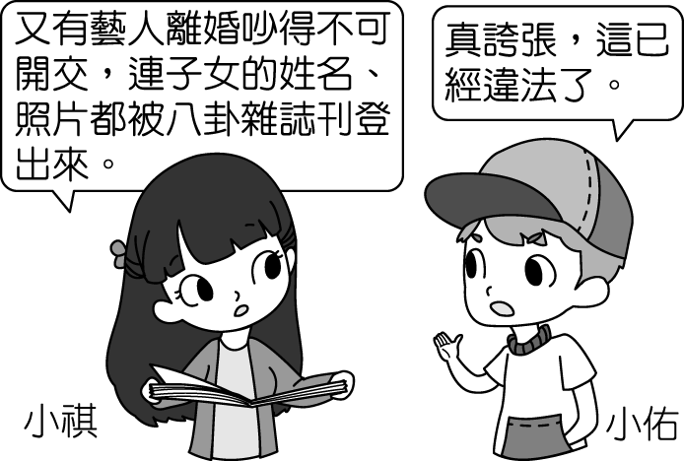
- ( )由於少年心智發展尚未成熟，因此政府制定法律與罰則來保護其權益。根據附圖的對話內容，該雜誌的作法因違反《兒童及少年福利與權益保障法》，可能面臨何種處分？
(Ａ)有期徒刑
(Ｂ)拘役
(Ｃ)罰金
(Ｄ)罰鍰。
- ( )小佑輸入關鍵字「行政法的意義」想搜尋相關影片，做為課前預習。下列哪一選項中的敘述最可能出現在影片中？
(Ａ)行政法規範政府的行政行為
(Ｂ)行政法是國家根本大法
(Ｃ)行政法是規範何種行為構成犯罪的法律
(Ｄ)行政法規定私人間日常生活上的權利義務關係。
- ( )震武喜獲麟兒，夫妻共同為孩子取名後，依照《戶籍法》第 48 條規定在 60 天內辦理出生登記，完成手續。上述震武的行為符合下列何項敘述？
(Ａ)行政法用以規範政府的行政行為 (Ｂ)行政法並非一部獨立的法典
(Ｃ)人民有遵守行政法規的義務 (Ｄ)政府須依法行政。
- ( )行政法並非是一部獨立的法典，而是指所有關於國家行政機關行使職權與運作的法規總稱。附圖中九宮格的法律，屬於行政法規的有幾部？
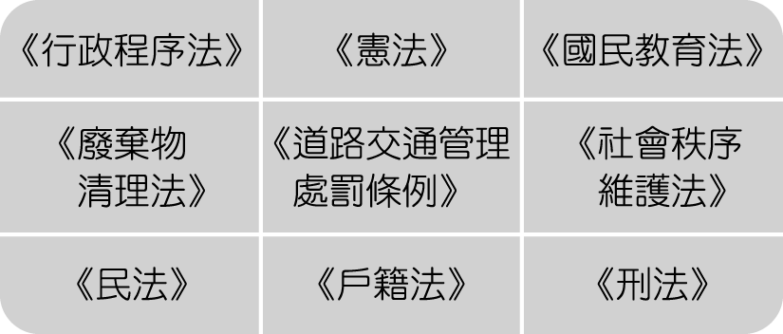
(Ａ) 5 部 (Ｂ) 6 部 (Ｃ) 7 部 (Ｄ) 8 部。

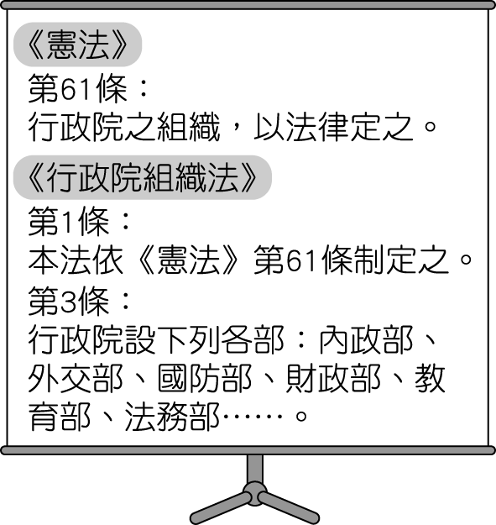
- ( )公民老師在課堂簡報內引用法條來講解課程內容，如附圖。請問：此簡報在強調下列哪一概念？
(Ａ)政府與人民都應遵守法律
(Ｂ)行政法是《憲法》的具體化
(Ｃ)避免政府濫權因而產生行政法
(Ｄ)《憲法》規範人民權利義務。

- ( )一個憲政國家在行使政府權力時，必須受到法律的制約，因此我國中央政府的行政機關應如何行政？
(Ａ)依民意調查的結果行政
(Ｂ)依立法院通過的法律行政
(Ｃ)依執政黨的理念行政
(Ｄ)依總統的意志行政。
- ( )根據以下報導內容判斷，下列敘述何者正確？
某知名迴轉壽司連鎖店推出優惠活動，姓名有「鮭魚」兩字者可免費用餐，活動消息釋出後陸續有民眾至戶政機關辦理改名，至活動結束為止，有超過 300 人以「鮭魚」兩字改名。部分民眾、媒體將響應活動改名的行為稱為「鮭魚之亂」。
在臺灣，改名的規定是依據《姓名條例》，如字義粗俗不雅、音譯過長或有特殊原因可申請改名，以三次為限。其他事由如與三親等以內直系尊親屬名字完全相同，或因宗教因素出世或還俗等則沒有次數限制。
(Ａ)戶政人員可因字義粗俗不雅拒絕民眾以「鮭魚」兩字改名
(Ｂ)政府限制人民改名的次數屬於濫權的行為
(Ｃ)《姓名條例》與《噪音管制法》皆屬行政法
(Ｄ)造成鮭魚之亂的主因為政府不當執行公權力。
- ( )政府的行政行為受到行政法和行政程序的制約，對於保障人民基本權利和維護公共利益而言極為重要。下列舉例中，何者的說法正確？
(Ａ)教育部依《國民教育法》，強制國民接受大學教育，以保障人民受教權
(Ｂ)北市政府依《噪音管制法》將夜間便利商店門鈴聲列入管制範圍，以免影響民眾睡眠
(Ｃ)衛生福利部依《全民健保法》，強制全民接受健康檢查，以保障國民健康 (Ｄ)戶政事務所依《戶籍法》規定新生兒從父姓，以保障性別平權。
- ( )新聞報導：民眾在人行道上自建鐵皮屋，遭政府認定為違章建築，依《建築法》要求地主拆除不成，處以強制拆除。關於上述提及的處罰方式，下列敘述何者有誤？
(Ａ)政府必須依法行政 (Ｂ)屬於行政罰
(Ｃ)由行政機關依法科處 (Ｄ)對屋主是一種有利的行政處分。
- ( )行政機關做出各種行政處分時，必須遵守行政法規的相關規定。人民若是違反行政法規，必須負起何種責任，並接受行政機關的裁罰？
(Ａ)民事責任 (Ｂ)刑事責任 (Ｃ)行政責任 (Ｄ)道義責任。

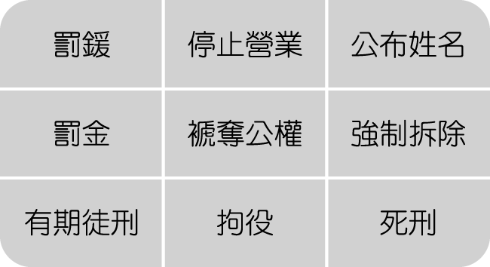
- ( )在民主法治國家中，人民有守法的義務。若違反規定，必須負起相關的責任。附圖中的處罰種類，屬於行政罰的有幾項？
(Ａ) 4 項 (Ｂ) 5 項
(Ｃ) 6 項 (Ｄ) 7 項。

- ( )CNN 報導指出台灣為「行人地獄」，政府為使汽車駕駛人提高對行人安全重視，營造行人友善環境，立法院通過《道路交通管理處罰條例》修正案，以改善交通安全及提升行人路權。請問附圖中的規定，屬於下列哪一概念？
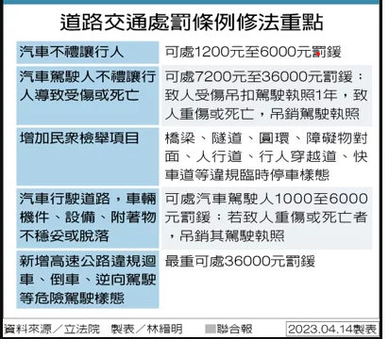
(Ａ)行政管制 (Ｂ)民事責任
(Ｃ)刑事責任 (Ｄ)行政訴訟。
- ( )行政機關針對法律上具體事件所做出的決定或措施，而對特定人民直接發生法律效果的行為，稱為「行政處分」，下列何者屬之？
(Ａ)科處罰金 (Ｂ)依法拘役
(Ｃ)解除契約 (Ｄ)核發建築執照。
- ( )下列關於「罰金」與「罰鍰」的比較，何者敘述正確？
(Ａ)罰金是刑罰，罰鍰是行政罰
(Ｂ)罰金是由行政機關依法科處，罰鍰是由法院宣告
(Ｃ)罰金屬於行政處分之一，罰鍰屬於主刑之一
(Ｄ)偷竊罪可能處以罰鍰，違規停車可能處以罰金。
- ( )阿強公民課上所學的法律責任與焦點新聞配對，整理成附表。請問：表格中第一則至第三則新聞的法律責任類型依序為何？
第一則 | 情侶起口角，男友憤而打傷女友。
第二則 | 兩名年輕人共騎機車未戴安全帽。
第三則 | 某旅行社未依契約完成旅遊行程，導致旅客無法如期歸國。
(Ａ)民事、刑事、行政 (Ｂ)刑事、行政、民事
(Ｃ)刑事、民事、民事 (Ｄ)行政、刑事、民事。
- ( )前天晚上為了慶祝阿瑋與阿彬國中畢業，杰哥帶兩人通霄去打網咖，打到隔天天亮後三人才一同回到杰哥家睡覺，請問針對網咖業者的敘述何者有誤？
(Ａ)網咖業者要以顧客至上，不可趕走客人
(Ｂ)業者有義務在規定時間內請未成年的少年離開
(Ｃ)業者的行為違反《兒童及少年福利與權益保障法》
(Ｄ)若情節嚴重業者將被公告姓名。
- ( )縣政府社會處配合警方執行暑期青春專案，共查獲15起涉嫌違反兒少法案件，其中除業者違法販售菸品給青少年外，竟然還有父親帶著未成年兒子到有女侍坐陪的KTV或限制級電子遊藝場所，社會處表示這些行為皆觸法。請問上文中該名父親可能遭受到哪種處罰？
(Ａ)其子將安置於矯正學校 (Ｂ)該父將被處以刑罰
(Ｃ)該父會先被移送至法院 (Ｄ)政府可令其接受親職教育。
- ( )2011年敘利亞爆發內戰，造成數十萬人傷亡。根據聯合國兒童基金會報告，敘利亞孩童因內戰傷亡、徵召為童兵的數量遽增，有近600萬兒童仰賴人道救援過活。下列何者為聯合國基於保障兒童基本人權，而通過的具體規範？
(Ａ)世界人權宣言 (Ｂ)兒童權利公約
(Ｃ)少年事件處理法 (Ｄ)兒童及少年福利與權益保障法。
- ( )下列選項所述內容，何者不屬於兒童及少年性剝削防制條例的保護範圍？
(Ａ)我國捷運站內有親子廁所
(Ｂ)阿呆與17歲的網友從事性交易
(Ｃ)經紀公司將17歲的少女帶去坐檯、陪酒
(Ｄ)小新與小葵分手後，因懷恨在心，四處散布兩人私密照
- ( )下列關於行政罰的說明，何項敘述較為正確？
(A)行政罰是行政處分的一種方式 (B)只有一般民眾才會受到行政罰
(C)是立法機關對違規者做的裁罰 (D)拘役和罰金皆屬於行政罰方式。

- 題組：每題2分，共32分

(一)、2021 年 3 月蘇花公路發生遊覽車翻覆事件，部分乘客因未繫安全帶被拋出車外，造成 6 死 39 傷，引起各界呼籲修正相關法規。後來行政院核定新制，2022 年 8 月 1 日起，行駛於高速公路、快速公路大型車，搭載 4 歲以上乘客均須繫上安全帶，違者可處 3,000～4,500 元罰鍰。請問：

- （ ）星岑週末與朋友搭乘大客車至六福村，她因未繫安全帶遭處罰鍰。關於此裁罰的敘述，下列何者正確？
(Ａ)是立法機關的裁罰 (Ｂ)對星岑是一種有利的行政處分
(Ｃ)最高可裁罰 5,000 元 (Ｄ)此裁罰屬行政罰。
- （ ）承上題，星岑違反規定所須負起的責任，與下列何者類型相同？
(Ａ)盜用同學手遊的帳號密碼 (Ｂ)向同學借錢不還
(Ｃ)丟球不小心打傷同學 (Ｄ)無照駕駛機車。
(二)、臺南市政府的行政人員至某影城稽查，發現影廳放映的正片是保護級電影，但正片前放映的預告片卻是輔導級。稽查人員依《電影片與其廣告片審議分級處理及廣告宣傳品使用辦法》的規定，認定影城在播放保護級的電影前，不可以播映不同級別的預告，並依《電影法》的規定處以罰鍰。戲院對臺南市政府開立的罰單不服，先向文化部提起「甲」，後向法院提起「乙」。請問：
■：保護級為未滿六歲之兒童不得觀賞，六歲以上十二歲未滿之兒童需父母、師長或成年親友陪伴輔導觀賞。輔導級為未滿十二歲不得觀賞。
- （ ）(根據上文判斷，「甲」、「乙」依序為何？
(Ａ)訴願、行政處分 (Ｂ)訴願、行政管制
(Ｃ)請願、行政訴訟 (Ｄ)訴願、行政訴訟。

- （ ）臺南市政府依《電影法》的規定對影城開立罰單的作法，屬於下列何者？
(Ａ)行政救濟 (Ｂ)行政管制 (Ｃ)行政責任 (Ｄ)行政處分。
- （ ）根據上文內容，下列哪位同學的理解有誤？
(Ａ)小瑗：《電影法》為行政法規
(Ｂ)小雅：影城被處的裁罰屬行政罰
(Ｃ)小彤：此案的訴願管轄機關為臺南市政府
(Ｄ)小芳：稽查人員是依法行政。

(三)、老陳多年無照駕駛，為逃避警方攔檢，失控撞入路邊一家超商，造成大量超商物品毀損。請問：
- （ ）老陳在法律上所須負擔的法律責任最可能為何？
(Ａ)行政責任、民事責任
(Ｂ)民事責任、刑事責任
(Ｃ)刑事責任、行政責任
(Ｄ)民事責任、道義責任。
- （ ）關於上文中老陳因無照駕駛受到的處罰，下列敘述何者正確？
(Ａ)因犯罪行為而被判處 (Ｂ)屬行政罰
(Ｃ)法院在公平審判後進行宣告 (Ｄ)通常以罰金裁罰。

(四)、新聞報導：黑道組織開設傳播公司，專門吸收涉世未深的女學生，灌輸未成年少女以身體賺錢是自食其力的錯誤觀念，利用其從事坐檯陪酒，甚至從事性交易。請問：
- （ ）根據上文，該黑道組織的作為主要違反下列哪部法律？
(Ａ)《兒童權利公約》 (Ｂ)《兒童及少年福利與權益保障法》
(Ｃ)《性騷擾防治法》 (Ｄ)《兒童及少年性剝削防制條例》。
- （ ）針對未成年少女從事性交易的敘述，下列何者有誤？
(Ａ)此處「未成年」指的是未滿 18 歲
(Ｂ)若少女從事性交易是自願的，即不構成犯罪事實
(Ｃ)視情況對從事性交易的未成年少女給予安置與保護教養
(Ｄ)與未成年少女進行性交易者將受到刑罰處分。

(五)、國際勞工組織將 6 月 12 日設立為「世界無童工日」，旨在提高社會對全球童工問題的關注和反對聘用童工。該組織也希望藉這個日子讓世界各地政府、雇主以及民眾聚集起來，一同探討該如何改善和解決全球童工的問題。請問：
- （ ）依我國的標準而言，反對聘用童工是指反對聘用未滿幾歲的人？
(Ａ) 20 歲 (Ｂ) 18 歲
(Ｃ) 17 歲 (Ｄ) 15 歲。
- （ ）關於「童工」的規定，下列敘述何者正確？
(Ａ)童工的工作時間不得超過8小時，也不得在例假日工作
(Ｂ)依照本法所指的童工為12歲以上未滿18歲者
(Ｃ)童工可以自行決定是否從事繁重及危險性的工作
(Ｄ)雇主若是違反規定，只須負擔行政責任。

(六)、一名少年因沉迷賭博，積欠賭債，在與黃姓債權人發生衝突時，竟持刀刺殺對方，導致其傷重不治。請問：
- （ ）此少年的犯罪行為將依《少年事件處理法》規定處置。該名少年的年紀應在下列哪一個範圍內？
(Ａ) 7～14 歲 (Ｂ) 14～20 歲
(Ｃ) 12～18 歲 (Ｄ) 12～20 歲。
- （ ）此少年觸犯殺人罪，將由何人負責起訴，移送少年法院（庭）審理？
(Ａ)檢察官 (Ｂ)法官
(Ｃ)少年保護官 (Ｄ)少年之法定代理人。
- （ ）依法律規定，該名少年最可能面臨下列何種處置？
(Ａ)安置輔導 (Ｂ)刑罰處罰
(Ｃ)保護管束 (Ｄ)感化教育。
(七)、國內毒品氾濫問題日益嚴重，不少國高中生因為朋友誘惑、一時好奇、追求刺激、逃避家庭及課業壓力，而身陷毒品魔掌。依據《少年事件處理法》規定，少年如有吸食 K 他命、FM2 或一粒眠毒品的情形，給予適當的保護處分，如甲，情節嚴重者甚至可給予隔離式的乙處分。請問：
- （ ）文末所指甲、乙應為下列何者？
(Ａ)安置輔導、感化教育 (Ｂ)保護管束、假日生活輔導
(Ｃ)訓誡、保護管束 (Ｄ)安置輔導、有期徒刑。
- （ ）負責甲、乙的執行者或單位分別為下列何者？
(Ａ)少年法院之法官、少年保護官 (Ｂ)少年之家、少年矯正學校
(Ｃ)少年之家、少年監獄 (Ｄ)少年保護官、少年法院之法官。

